Ф.И.О. Захарова Людмила Владимировна
Должность: учитель математики
Место работы: Муниципальное бюджетное общеобразовательное учреждение «Средняя общеобразовательная школа № 59» г. Барнаула
Электронный адрес: zlv-13@mail.ru

Внеклассное мероприятие
ТУРНИР ЭРУДИТОВ

Величие человека - в его способности мыслить. (Б. Паскаль)
Цели: Развитие логического мышления учащихся, привитие интереса к предмету математика
Задачи:
- Развитие приёмов умственной деятельности, памяти, внимания, умения сопоставлять, анализировать, делать выводы;
- Формирование ответственности, чувства коллективизма и взаимовыручки;
- Развитие познавательной активности, положительной мотивации к предмету.
- Повышение информационной культуры учащихся.
Материалы и оборудование:
- табло для отображения результатов соревнования;
- наглядный и раздаточный материал для проведения конкурсов;
- денежные единицы- шквалки;
- презентация для проведения конкурса «Великие и знаменитые»;
- грамоты и призы для награждения.
Форма проведения занятия: Математический конкурс-соревнование с элементами экономической игры.
Место проведения: Мероприятие проводится в актовом зале школы.
План проведения:
- Представление команд, жюри.
- Разминка.
- Конкурс «Великие и знаменитые».
- Конкурс «Одна голова – хорошо, а семь – лучше».
- Музыкальная пауза.
- Конкурс болельщиков.
- Конкурс «Спринт эрудитов».
- Конкурс «Математические сказания».
- Награждение победителей.
- Аукцион призов.

Подготовка:
В мероприятии принимают участие три команды 7-8 классов. Каждый класс выбирает команду для игры в количестве 7 человек, остальные обучающиеся составляют группу поддержки для своей команды. Участники игры выбирают название, девиз, эмблему команды. Кроме этого члены команды повторяют основные определения, теоремы и формулы, а также изучают исторические сведения о жизни ученых-математиков и их открытиях в науке. Болельщики готовят домашнее задание – номер художественной самодеятельности и принимают участие в оформлении зала, изготовлении плакатов-высказываний. Выбирается жюри из состава педагогов и учеников старшеклассников, ведущие турнира и конкурсов. Готовятся материалы для быстрой проверки решения заданий конкурсов.

ХОД МЕРОПРИЯТИЯ.
(На сцену выходят ведущие и ведут спор).
Юноша: Нет ничего важнее той науки,
Что люди математикой зовут.
Что людям могут дать пустые звуки?
Писать стихи, ну разве это труд?
Девушка: Нет ничего ужасней чисел скучных
Каких-то формул, множества нулей.
А слово нужное? Оно ведь лечит душу
И в трудный час нас делает сильней.
Юноша: Нет! Миром числа управляют.
Они в порядок наш приводят ум.
И истину лишь математики познают,
Как Архимед, Евклид, Паскаль и Юнг.
Девушка: Есть листьев шум и мир под облаками.
Рассвет. Туман. Осеннее ненастье.
Числом не скажешь все, что выразишь словами –
И боль, и страх, любовь и счастье.
Юноша: Но математику учил ракет создатель
И в космос полетели мы без вас.
Девушка: Нет! Первым в космос полетел писатель,
Писатель тот, который был фантаст.
Юноша: Я думаю: не надо ссор,
Решим сейчас мы этот спор.
Девушка: С тех пор как существует мирозданье
Такого нет, кто б не нуждался в знании.
Какой мы не возьмем язык и век –
Всегда стремится к знанью человек.
Девушка: Здравствуйте! Мы рады приветствовать в этом зале всех собравшихся.
Юноша: Приветствуем всех, кто любит математику, кто учит математику, кто занимается и увлекается математикой. Сегодня в стенах нашей школы состоится ТУРНИР ЭРУДИТОВ.
Девушка: Приветствуем интеллектуальную элиту! Тех, кто своими знаниями, умом, эрудицией завоевал честь представлять свой класс на нашем ТУРНИРЕ.
Юноша: Внимание, друзья!
Конкурс открываю я.
Я команды вам представлю –
Их сегодня ровно три. (На сцену поднимаются команды)
Команда №1. «КИПР» - команда интеллектуально продвинутых ребят
Не пифагоры, не коперники мы,
Хотя больших сомнений нет,
Что на любой вопрос соперника
Дадим достойный мы ответ.
Команда №2. «Константа»
У нас есть таланты - и это «Константа»!
Команда №3. «Икс, игрек и друзья»
Сегодняшний тур мы выиграть хотим.
И просто вам победу не дадим.
Придется попотеть и постараться
За каждое очко мы будем драться.
Смекалку мы проявим и отвагу.
А если вдруг не повезет
Победа всех когда-нибудь найдет.

Девушка: Уважаемые гости, разрешите представить вам наше справедливое жюри. (Представление жюри)
Юноша: Прослушайте правила нашей игры. Турнир состоит из 5 этапов- конкурсов. В течение игры команды решают различные задачи, накапливая условный капитал в шквалках. Валюный курс: 1 балл-10 шквалок.

Разминка.
Ведущий 1: Для решения большинства задач недостаточно одних знаний необходимо еще и внимание. С чего начинается решение задачи? Конечно, же, с условия. Но условие можно читать по- разному. Проверим, умеют ли команды быстро улавливать условие задачи.
Ведущий 2: Вам, наверное, всем приходилось пользоваться городским транспортом. И вот сидя однажды в троллейбусе, я решил сделать один несложный подсчет. Думаю, вы сильны в арифметике и поможете мне.
Я села в троллейбус на начальной станции и пересчитала пассажиров. Их было 17. Троллейбус тронулся, затем остановился. На первой остановке вошло 6 человек и вышло 2 (будьте внимательны). На следующей остановке вошло 10 человек, никто не вышел. Потом на остановке вошло 3 человека, а вышло 8. На следующей вошло 4 и вышло 7.
А потом на остановке
Гражданин один вошел
С целой кучею обновок.
Сколько было остановок? (5 остановок)
Ведущий 1:
  - Продолжите числовой ряд
1,8,16,25,… (35)
  - Вставьте пропущенное число
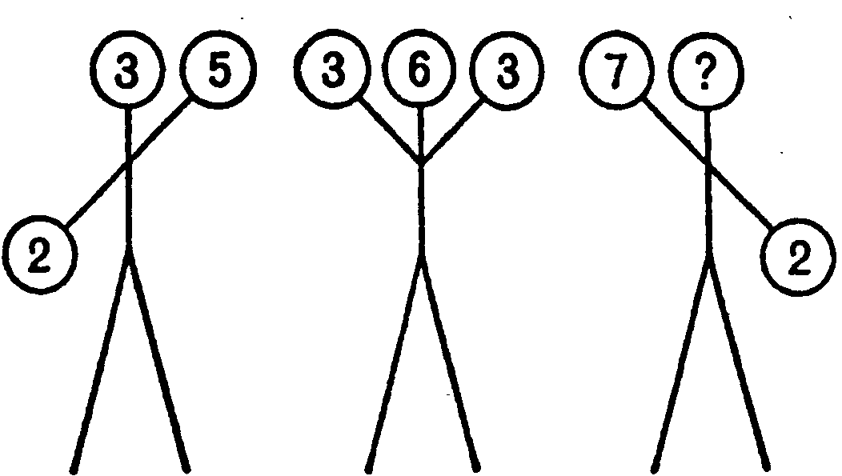
  - Выберите правильную фигуру из 6 пронумерованных.
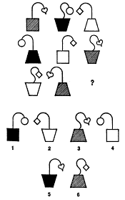 (фигура под номером 1)
  - Вставьте пропущенное слово
(нога)

Конкурс «Великие и знаменитые»
Вопросы этой категории о знаменитых людях, так или иначе, связанных с математикой.
Вопрос 1 ( Учащимся предлагаются слайды с портретами ученых)
Назовите имя учёного, который участвовал в атлетических состязаниях и на олимпийских играх был дважды увенчан лавровым венком за победу в кулачном бою?
(Пифагор)
Вопрос 2
Перед вами один из самых великих греческих математиков античного периода. Основатель математической школы в Александрии. Написал ряд работ по геометрии, оптике и астрономии. В своем известном трактате «Начала» первым систематизировал и разработал аксиоматику известной в то время геометрии.
(Евклид)
Вопрос 3
Французский философ, математик и физик. С появлением его произведения «Геометрия» началась новая эра в развитии математики с применением координатной системы и введением взаимозависящих переменных величин. Тем самым он установил связь между алгеброй и геометрией и был основоположником аналитической геометрии. (Рене Декарт)
Вопрос 4
Этот знаменитый ученый измерил высоту египетской пирамиды, не влезая на неё. Кто он?
(Фалес)
Вопрос 5
В 1703 году в России впервые был напечатан учебник «Арифметики». Выход книги являлся знаменательным событием для всей отечественной науки и культуры. Книга использовалась не только в учебных заведениях, но и широко служила для самообразования. Один из экземпляров «Арифметики» в 1725 году попал к юному М. В. Ломоносову, который хранил эту книгу до конца своих дней. Позже М. В. Ломоносов назвал «Арифметику» …. «вратами учености». Назовите фамилию автора этого учебника!
(Л.Ф. Магницкий )
Вопрос 6
Перед вами крупнейший французский математик XVI века. Его иногда называют отцом современной буквенной алгебры, так как он много поработал над введением в алгебру новых буквенных обозначений. Ему принадлежит честь изучения алгебраических уравнений и установление связи между коэффициентами и корнями квадратного уравнения.
(Франсуа Виет)
Вопрос 7
Русский математик и механик, с 1889 года член корреспондент Петербургской академии наук, а также первая в мире женщина-профессор. (С.В. Ковалевская)
Вопрос 8
Этот ученый считается королем математики. Многие знают о его удивительных умственных способностей. Еще в детстве он мог за секунды сосчитать сумму чисел от 1 до 100. С именем этого ученого связаны фундаментальные исследования почти во всех основных областях математики: алгебре, дифференциальной и неевклидовой геометрии, в математическом анализе, теории функций комплексного переменного, теории вероятностей, а также в астрономии, геодезии и механике.
(К. Гаусс)

Конкурс «Одна голова – хорошо, а семь – лучше»
Этот конкурс проводится одновременно с конкурсом болельщиков. Каждая команда получает конверт, в котором по 7 заданий и бланк ответов. Через 15 минут учащиеся должны сдать жюри заполненный бланк. Количество верных ответов равно количеству набранных баллов.

Конверт №1
Задание 1.
Вставьте недостающее число.
х:5-4=1 25 $\sqrt{х}$-5=0
3(х+2)=6 ? х(х-4)-2=-2? (0).
Задание 2.
Решите анаграммы и исключите лишнее слово.
РУДАСИ
ИГЛЬАНОДА (ДИАГОНАЛЬ)
РАДОХ
УЖОКСОТЬРН
Задание 3.
Вставьте недостающее число.
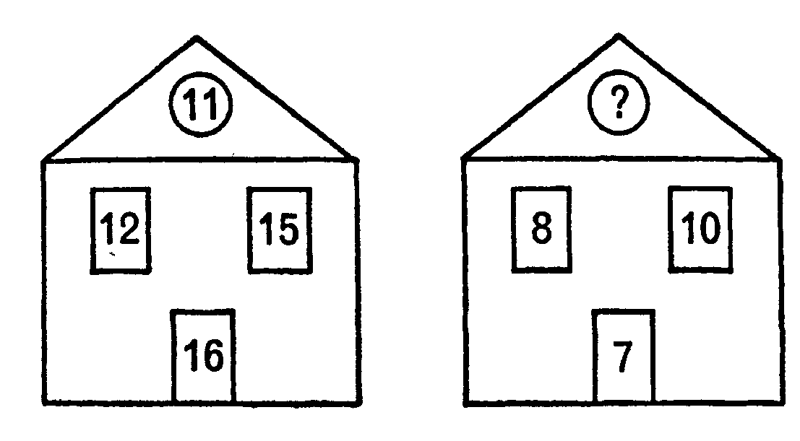 (11)
Задание 4.
Вставьте слово, которое служило бы окончанием первого и началом второго
КОН(..)ПЕХ (УС)

Задание 5.
Продолжите ряд слов.
ОСТРЫЙ
ПРЯМОЙ
ТУПОЙ
…… (РАЗВЕРНУТЫЙ)

Задание 6.
Найдите лишнюю фигуру.
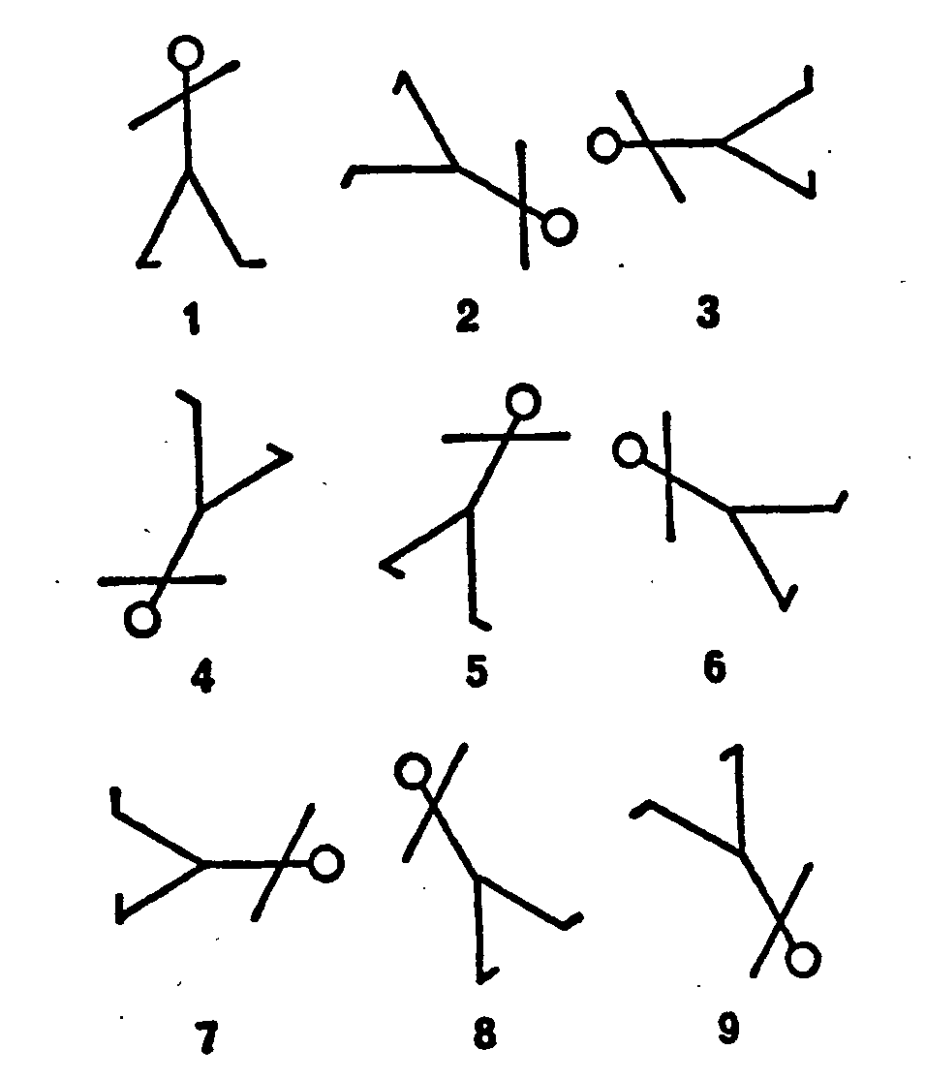 (фигурка под номером 7)
Задание 7.
Выберите нужную фигуру из пронумерованных.

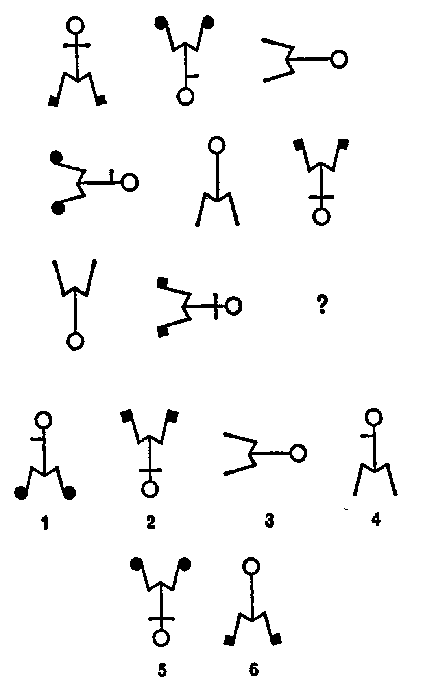 (фигурка под номером 1)

Конверт №2

Задание 1.
Вставьте недостающее число.
3х³-3=0 1 6-6х=0
$\sqrt{х}$+3=6 ? 15(х-7)=30 (9)
Задание 2.
Решите анаграммы и исключите лишнее слово
ОБРМ (РОМБ)
ОЕКРЬН
ЕВУРНАНЕИ
МАНЕНЕРЯЕП
Задание 3.
Вставьте недостающее число.
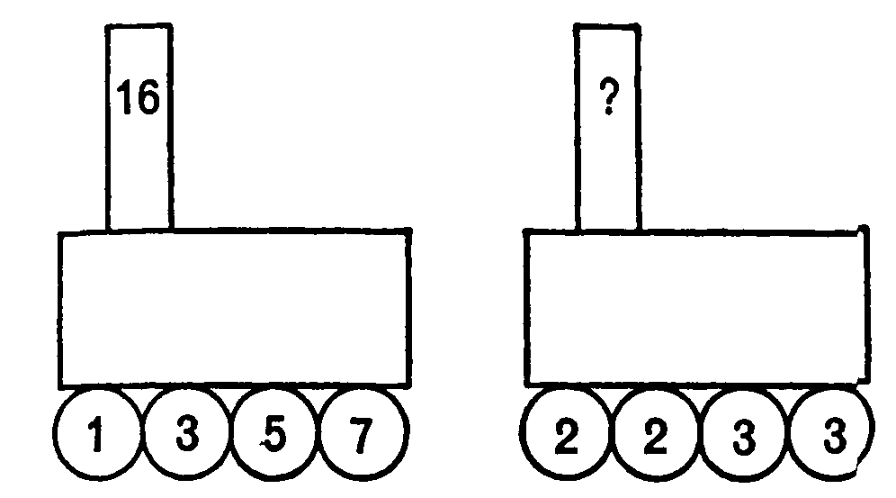(10)
Задание 4.
Вставьте слово, которое служило бы окончанием первого и началом второго
СИН(..)ЛОВИЕ (ус)

Задание 5.
Продолжите ряд слов.
ТОЧКА
ОТРЕЗОК
ЛУЧ
……. (прямая)
Задание 6.
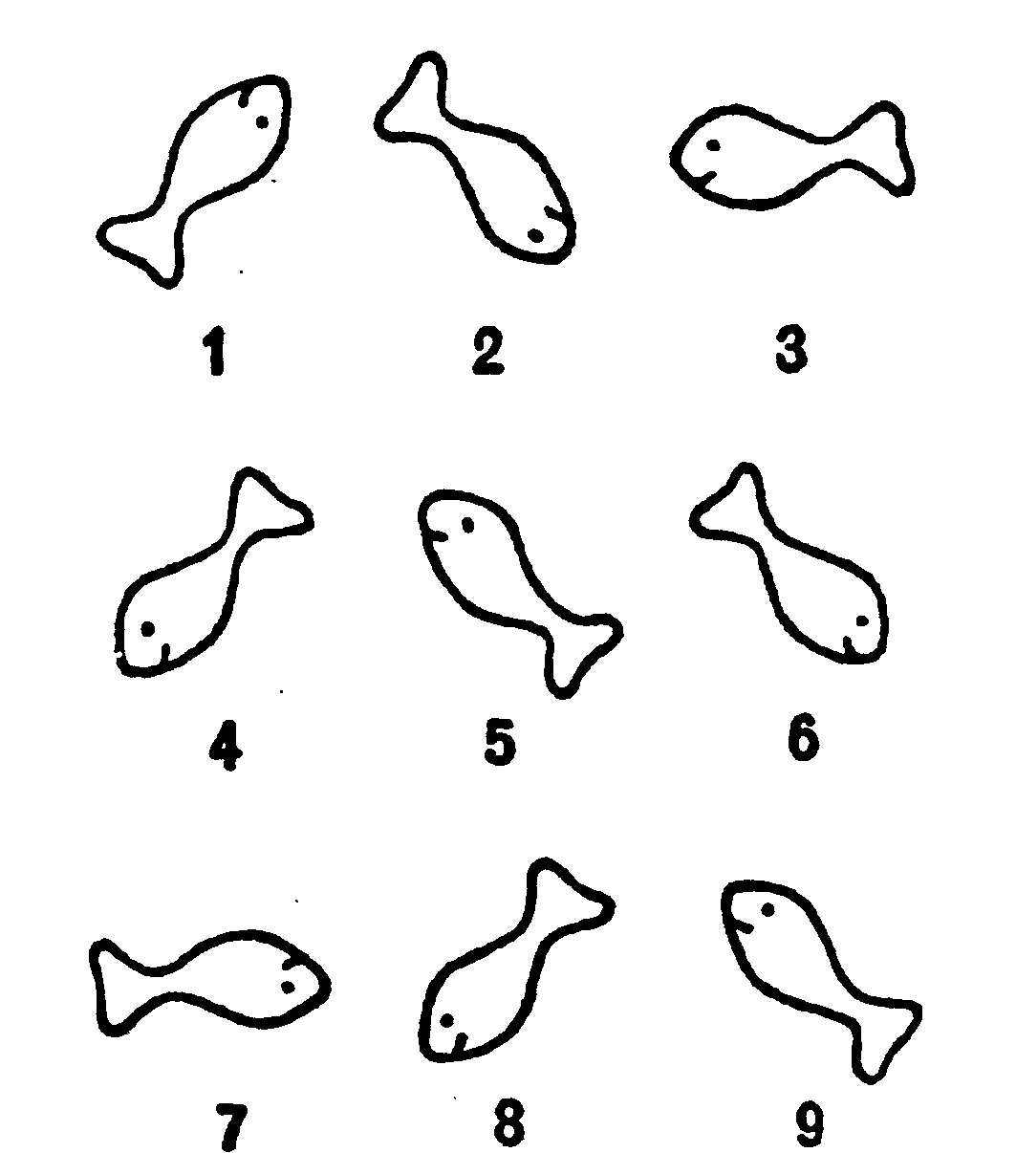 (фигурка под номером 6)

Задание 7. Выберите нужную фигуру из пронумерованных.
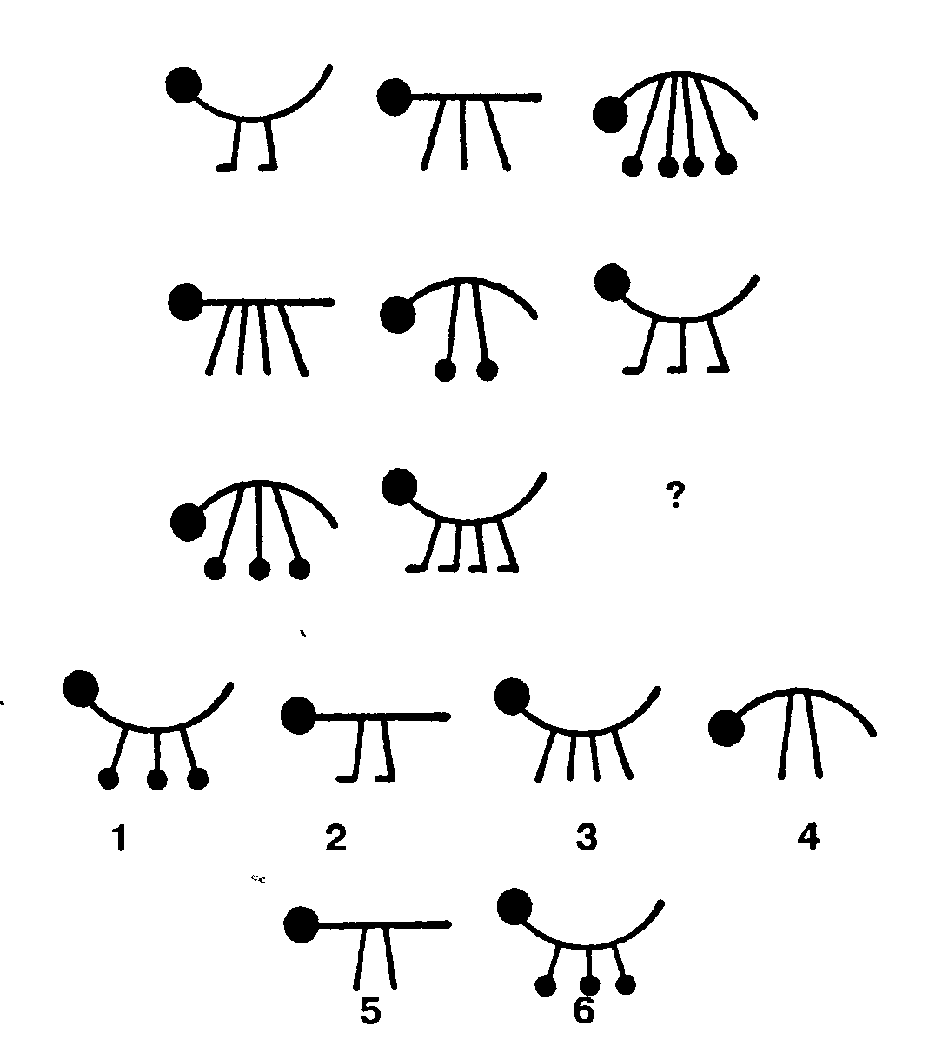 (фигурка под номером 5)

Конверт №3

Задание 1.
Вставьте недостающее число.
х²-6=10 4 6(х-2)=12
7-$\sqrt{х}$=3 ? 4(х-12)=16 (16)
Задание 2.
Решите анаграммы и исключите лишнее слово
ТПЬСЕНЕ
ОЗАПКЕТАЛЬ
ЕВАНОСНОИ
ВАРУННЕИЕ (уравнение)
Задание 3.
Вставьте недостающее число.
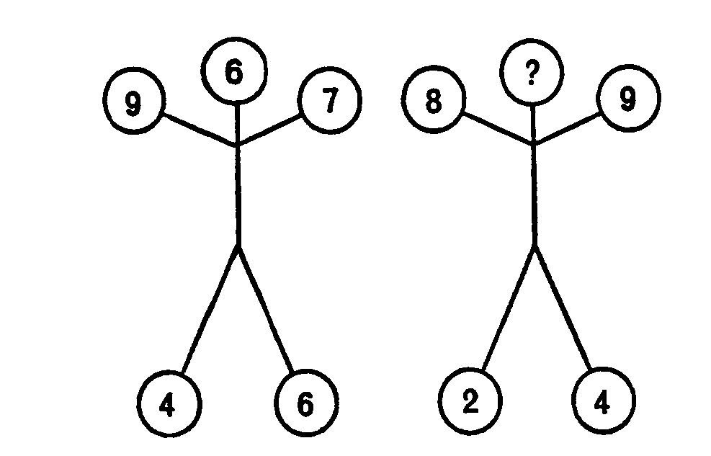 ( 11 )
Задание 4.
Вставьте слово, которое служило бы окончанием первого и началом второго.
ИЗ(…)АНАЯ (ЛОМ)
Задание 5.
Продолжите ряд слов.
ТОЧКА
ОТРЕЗОК
ТРЕУГОЛЬНИК
…….. (четырехугольник)
Задание 6.
Найдите лишнюю фигуру.
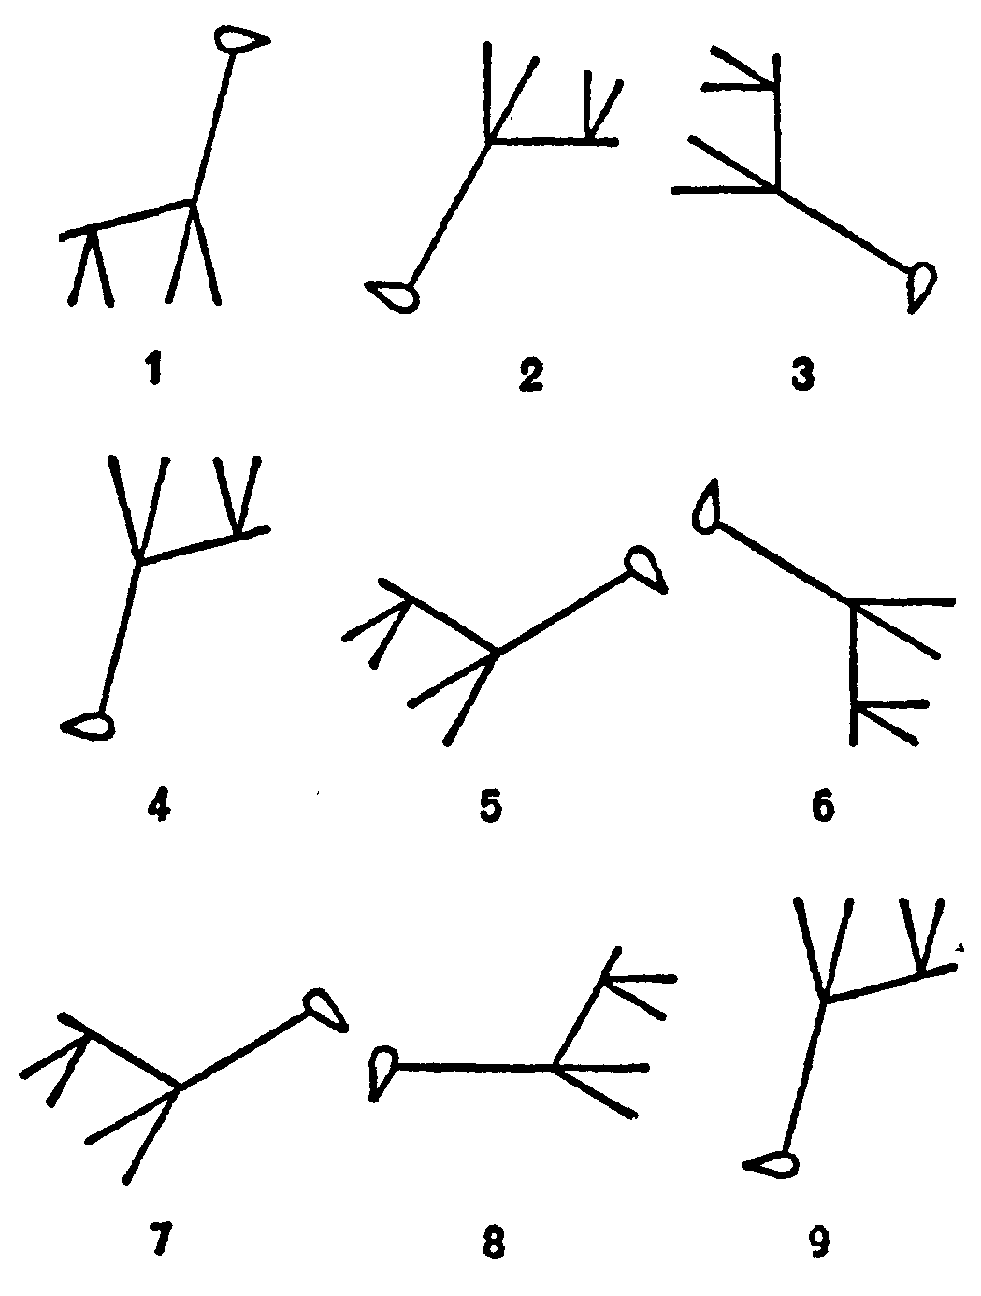 (фигурка под номером 8)

Задание 7. Выберите нужную фигуру из пронумерованных.
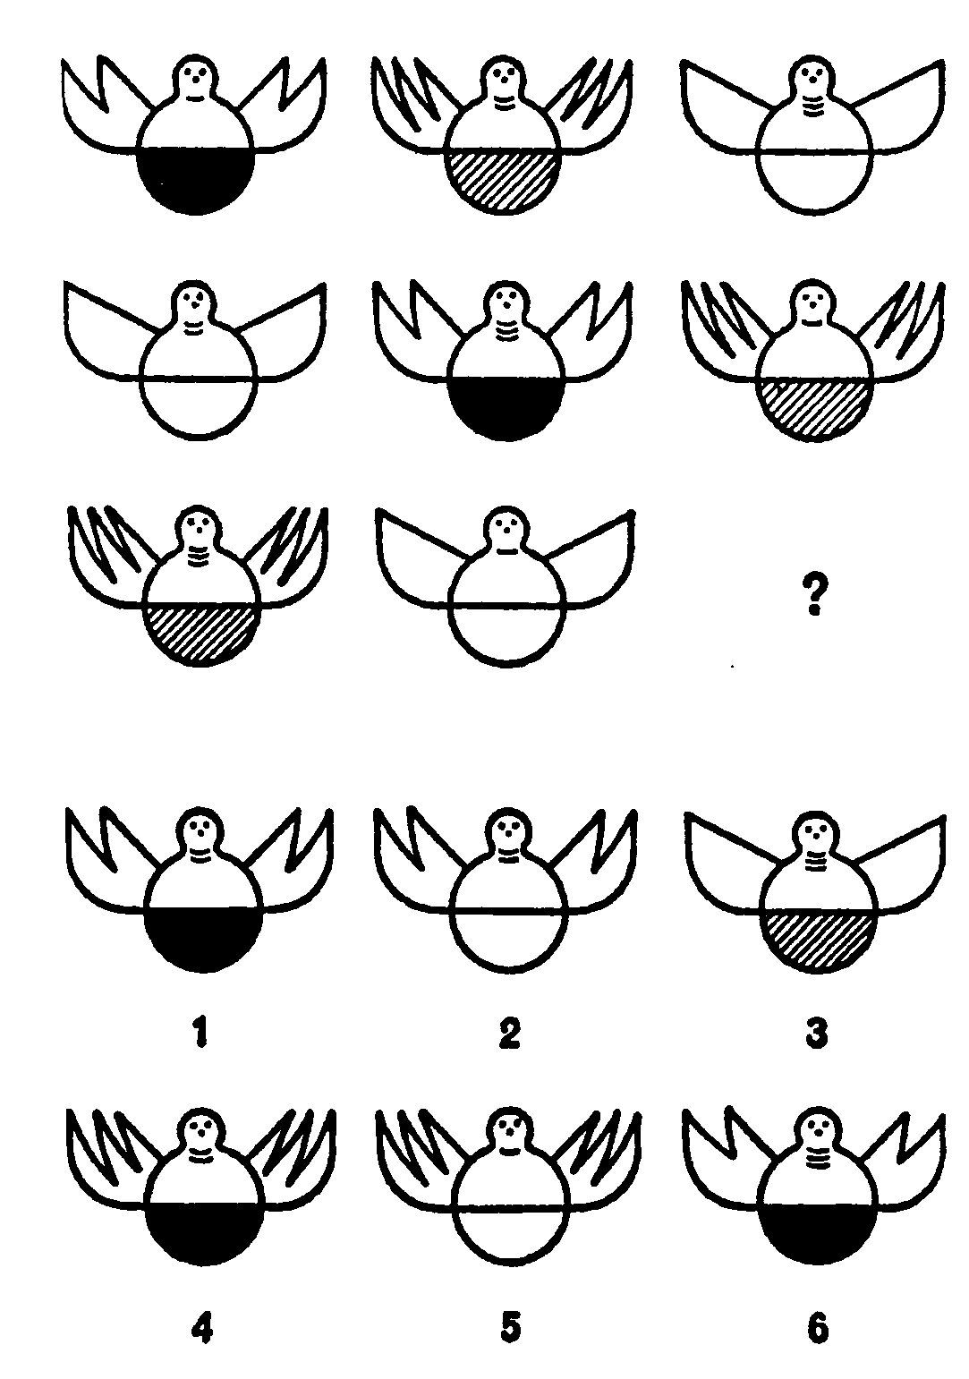 (фигурка под номером 1)
БЛАНК ОТВЕТОВ
Команда____________________
задание | 1 | 2 | 3 | 4 | 5 | 6 | 7
ответ
всего баллов

Конкурс болельщиков
Этот конкурс проводят ведущие. Болельщикам предлагается вспомнить пословицы, поговорки и загадки, в которых встречаются числа, занимательные задачи (верный ответ – один балл команде).
- Чем отличается один поезд от другого с точки зрения математики? (номером).
- Без чего не могут обойтись охотники, барабанщики и математики? (без дроби).
- Что есть у слова «растение» и уравнения? (корень).
- Какая дуга вошла в историю 20 века? (Курская дуга).
- В ящике находится 20 носков черного цвета и 10 носков синего цвета. Сколько нужно вынуть носков не глядя, чтобы образовалась пара одноцветных носков? (3 носка)
- Летели утки: одна впереди и две позади, одна позади и две впереди, одна между двумя и все в ряд. Сколько всего летело уток? (три утки одна за другой)
- Если поздней осенью в 10 часов вечера идет дождь, то возможна ли через 48 часов солнечная погода? (нет, так как опять будет 10 часов вечера)

Девушка: Пока жюри совещается, подводя итоги, у нас музыкальная пауза.
Юноша: Просим жюри огласить результаты конкурса «Одна голова – хорошо, а семь – лучше».
Девушка: Просим команды приготовиться к следующему испытанию. Мы назвали его «Спринт эрудитов».

Конкурс «Спринт эрудитов»
Юноша: В вашем распоряжении будет 1 минута. За каждый правильный ответ команда получает 1 балл. Если вы не знаете верного ответа, то говорите «дальше».
Вопросы команде №1
- Отрезок, соединяющий не соседние вершины многоугольника (диагональ)
- Тройка лошадей пробежала 30км. Какое расстояние пробежала каждая лошадь? (30км)
- На что нельзя делить? (на 0)
- По дороге шли 2 мальчика и 2 рубля нашли. За ними еще четверо идут, сколько они найдут?(0)
- Чему равно произведения взаимно обратных чисел. (единица)
- Сколько козлят у многодетной мамы? (семь)
- Что является графиком линейной функции? (прямая)
- то тяжелее: килограмм ваты или килограмм железа? (одинаковы)
- Параллелограмм у которого есть прямой угол. (прямоугольник)
- Часть круга. (сектор или сегмент)
- Чему равна половина от половины? (одна четвертая)
- Сумма противоположных чисел. (0)
- Прямоугольник с равными сторонами. (квадрат)
- Какой вал изображен на картине Айвазовского? (девятый)
Вопросы команде №2
- Какое число делится на все числа без остатка? (0)
- Петух, стоя на одной ноге, весит 3кг. Сколько будет весить петух, стоя на двух ногах? (3кг)
- Как называется сторона, лежащая в треугольнике против прямого угла. (гипотенуза)
- Отрезок, соединяющий две соседние вершины многоугольника. (сторона)
- Чему равна дюжина? (12)
- Сумма сторон многоугольника? (периметр)
- Четверо играли в домино 4 часа. Сколько часов играл каждый? (4)
- Автор вашего учебника по алгебре? (А.Г.Мордкович)
- Где лежит центр окружности, описанной около прямоугольного треугольника? (в середине гипотенузы)
- Сколько верши у куба? (8)
- Сколько лет спал Илья Муромец? (33года)
- Хорда, проходящая через центр окружности. (диаметр)
- Чему равно число П? (3,14)
- У крышки стола четыре угла. Если один из углов отпилить, сколько станет у крышки углов? (5)
Вопросы команде №3
- Раздел геометрии, в котором изучают фигуры на плоскости. (планиметрия)
- Дробь, у которой числитель меньше знаменателя. (правильная)
- Горело пять свечей. Две из них потушили. Сколько свечей останется?(2,остальные сгорели)
- Равенство двух отношений. (пропорция)
- Часть прямой, ограниченная двумя точками. (отрезок)
- У отца 6 сыновей. Каждый сын имеет одну сестру. Сколько всего детей у отца?
- Число, обратное пяти.(1/5)
- Что тяжелее: килограмм ваты или килограмм железа?(одинаковы)
- Отрезок, соединяющий центр окружности с любой ее точкой. (радиус)
- В каком месяце 28 дней 7 (в любом)
- Другое название переменной независимой переменной. (аргумент)
- Соперник «нолика». (крестик)
- На руках 10 пальцев. Сколько пальцев на 10 руках? (100)
- Сколько «ног» тянули репку в известной сказке. (18)

Конкурс «Математические сказания»
Девушка: (просит огласить результаты предыдущего испытания).
В этом конкурсе каждая команда за 10 минут должна составить рассказ из 15-20 слов, употребив как можно больше математических терминов. Количество очков равно числу использованных в рассказе терминов.
Например, По замкнутой ломаной шел равнобедренный треугольник и ел мороженое сорта прямоугольный параллелепипед. Коэффициент его интеллекта равен корню квадратному из площади поверхности мороженого.
По окончании времени команды представляют свои сочинения на суд жюри и зрителям.
Ведущие :
Наши участники прекрасно справились со всеми испытаниями. Просим всех пройти на сцену.
Жюри готово огласить итоги. (Награждение команд, лучших игроков и болельщиков)
У команд за время игры скопилось достаточное количество валюты- шквалок. На аукцион выставляется 9 призов. Не прогадайте. Надеемся, что призов хватит на всех!
1 лот. Просто необходим тем, кому часто приходится «заметать следы» (6 ластиков)
2 лот. Самое загадочное место в Бермудах или известная фигура в любовных приключениях. (7 треугольников)
3 лот. Кто желает совершить шаг в будущее? (7 календариков)
4 лот. Этот предмет необходимое орудие труда на уроках математики (5 кусочков мела)
5лот. Этот предмет очень необходим популярным, звездным личностям, пребывающим в зените славы. (7 авторучек)
6 лот. Повод для команды встретиться в тесной, дружеской обстановке (торт)
7лот. Прибавит вам сил и простимулирует ваши интеллектуальные способности. (7 шоколадных медалей)
8лот. Средство от снятия стресса. (7 пакетиков кофе)
9 лот. Просто «ВКУС ПОБЕДЫ». (7 плиток шоколада)

Девушка:
Вот окончилось наше состязание.
Интересно вам было, иль нет?
Наступила пора расставаться,
С миром чисел, чудес и побед.

Юноша:
Желаем к математике вам прилагать старание,
Всего вам доброго, друзья, и до свидания!!!

Литература
- Г.Азенк, Новые IQ тесты./ Азенк Г.-М.: Эксмо,2003.192с.
- Кордемский, Б.А. Удивительный мир чисел./ Б.А.Кордемский, А.А. Ахадов.- М.: Просвещение, 2001г.
Перельман, Я.И. Занимательная математика./ Я.И. Перельман. -М.: Наука, 1985г.
- Труднев, В.П. Считай, смекай, отгадывай./ В.П. Труднев-М., Просвещение,1989г.
- Журнал «Завуч» №1, 2006, стр. 101
- Ученые –математики – режим доступа http://www.biografguru.ru/by/matematik/?q=9&psn=76 (ресурсы удаленного доступа (Internet)))
- Математики – режим доступа http://mathworld.ru/category/istoriya-matematiki/matematiki ( ресурсы удаленного доступа (Internet))

Практическая реализация
Турнир эрудитов был проведен на предметной неделе в школе, как отчетное мероприятие по теме самообразвания « Развитие логического мышления учащихся на уроках математики и во внеурочное время»
Анализ итогов мероприятия
Мероприятие проходило в форме игры-соревнования между сборными командами из 7 и 8 классов: «Константа», «Икс, игрек и друзья» и «КИПР». Членами жюри выступали трое обучающихся из 11 класса и учителя математики. Участники соревнований активно готовились к мероприятию: придумали названия и девизы команд, подготовили эскизы для эмблем, изучали исторический материал по предмету. Команды поддержки подготовили музыкальные номера, плакаты для оформления зала. Во время подготовки и проведения мероприятия ученики проявили высокую активность , заинтересованность и очень творчески подошли к выполнению поставленных задач. Из числа учащихся 11 класса были выбраны ведущие для мероприятия, подготовившие «валютный запас» для участников игры. Подготовка к турниру велась в течение двух недель по плану, который был составлен при участии капитанов, играющих команд.
Цель мероприятия: Развитие логического мышления учащихся, привитие интереса к предмету математика.
При проведении мероприятия были поставлены следующие задачи:
- Развитие приёмов умственной деятельности, памяти, внимания, умения сопоставлять, анализировать, делать выводы;
- Формирование ответственности, чувства коллективизма и взаимовыручки;
- Развитие познавательной активности, положительной мотивации к предмету.
- Повышение информационной культуры учащихся.
В ходе мероприятия были использованы различные методы и приемы организации деятельности учащихся:
- Словесные (вопросы, повторение и уточнение, напоминание, поощрения)
- Наглядные (мультимедийная презентация, карточки – задания, плакаты);
- Практический (решение математических задач с использованием раздаточного материала)- репродуктивный метод, эвристический метод, исследовательский метод, игровой.
Содержание мероприятия соответствовало заявленной теме «Турнир эрудитов», так как большинство заданий было направлено на решение логических, творческих задач, Многие задания были взяты из сборника Г. Азенка «Новые IQ тесты», которые способствуют развитию интеллектуальных возможностей человека, формированию математического мышления, развитие творческого воображения, настойчивости, усидчивости и целеустремленности.
В середине мероприятия с целью снятия статического напряжения, повышения умственной работоспособности, снижения утомления была проведена музыкальная пауза. Болельщики подготовили песню и сценку.
Использование мультимедийной презентации, наглядности обеспечило активность, высокую работоспособность, интерес учащихся к содержанию деятельности. Все это способствовало успешному решению поставленных учебных задач. Меня порадовали ответы учащихся в конкурсе «Великие и знаменитые», так как ребята самостоятельно изучали материал по данному вопросу.
Мероприятие имеет разумное количество этапов, что позволило провести в строго отведенное время (50 минут).
Подведение итогов этапов проходило в доброжелательной обстановке. Были отмечены не только лучшая команда, но лучшие игроки и болельщики. Удачным оказалось использование в игре экономической составляющей. Ребятам понравился последний этап мероприятия, Аукцион-разыгрывание лотов- призов. Для них это был сюрприз.
По итогам проведенной игры можно сделать следующие выводы:
- ребята успешно справились с заданиями, получили удовлетворение от результатов своей деятельности;
- учащиеся усовершенствовали математические навыки и проявили творческое самовыражение.
Поставленные задачи были выполнены. Логичность построения различных видов деятельности позволила провести ее не выходя за рамки установленного времени. Все команды были награждены призами.
.

